中国计量大学

本科毕业设计（论文）

磁共振图像投影重建算法的研究

**Research on Projection Reconstruction Algorithm of Magnetic Resonance Image**

学生姓名 杨金金 学号 1500308129

学生专业 生物医学工程 班级 15生医1班

二级学院信息工程学院 指导教师刘晓芳副教授

中国计量大学

2019年5月4日

**郑 重 声 明**

本人呈交的毕业设计论文，是在导师的指导下，独立进行研究工作所取得的成果，所有数据、图片资料真实可靠。尽我所知，除文中已经注明引用的内容外，本学位论文的研究成果不包含他人享有著作权的内容。对本论文所涉及的研究工作做出贡献的其他个人和集体，均已在文中以明确的方式标明。本学位论文的知识产权归属于培养单位。

学生签名： 日期：

分类号： TP311 密 级： 公开

UDC： 615 学校代码： 10356

中国计量大学

本科毕业设计（论文）

磁共振图像投影重建算法的研究

**Research on Projection Reconstruction Algorithm of Magnetic Resonance Image**

作 者 杨金金 学号 1500308129

申请学位 工学学士 指导教师 刘晓芳 副教授

学科专业 生物医学工程 培养单位 中国计量大学

答辩委员会主席 评 阅 人

**致 谢**

我的大学在这个夏天结束，2015年9月，我也是第一次来到杭州这个城市，开始了我的大学生活，转眼间已经是四年前了。大学四年真的过得很快。只有到了大四开始做毕业设计的时候，才深切的知道自己真的快要毕业了。室友们忙着实习也没有在寝室经常相处，平常嘴上总是说着和舍友说着一起去哪玩，一起去吃什么，说着说着就把时光抛在了身后，再也回不来。

四季的轮回交替，万物的周而复始，时光不仅记录了我的成长足迹，过往的欢声笑语，还把人生的宝贵经验珍藏在我的记忆里，难以忘记。

感谢在教学上给予我帮助的所有老师，短暂的陪伴和相处，并没有少一丝一毫的关心与牵挂，相反，我更加珍惜这份感情，平凡而可贵，真挚而温暖。

感谢我的论文指导老师，在我遇到问题时都会耐心的给我解答，给我提供有用的指导方向以及帮助，此外，她不仅是我的论文指导老师，而且还是担任了我大学学习的两门课程的任课老师，其中，数字信号处理这门课程的学习也为我此次的课题设计打下了理论基础，跟老师长久的相处早已有了一种特殊的情感，并且帮我为这四年的大学生涯画上了一个完美的句号。

同时也非常感谢我的母校，为我提供了一个接触更加专业知识的平台，让我接触了很多有意思的人以及很多之前没有接触过的知识，也希望我的母校在未来的发展中愈发灿烂。

磁共振图像投影重建算法的研究

**摘要：**磁共振成像技术是在1980年之后才开始引入医学成像领域的诊断技术，基于核磁共振的原理来对人体的器官或者是某一个组织进行成像。人体的各部分组织不同的灰度值反应出来的图像对医学研究有一定的参考作用。但是笛卡尔采样方式得到的样本数据，数据采集的时间过长，这会造成图像重建的速度也会减慢。为了满足临床上一些快速成像的要求，常用的笛卡尔采样方法将不合时宜，因此为了缩短数据采集的时间，提高成像的速度，需要研究非平均采样的数据采样方式，比如说(如径向采样)，它能够实现多个通道的并行成像，能加快数据采集的速度，从而达到更加快速成像的要求。

本文研究的磁共振图像的非均匀采样成像是针对于径向Radial采样实施的，下文会做出关于该数据采样方式的具体阐述。由于该采样方式采集到的数据会有欠采样部分，所以通过傅里叶变换的方法将不能直接重建通过该方式采集到的K空间数据，需要先对源采样数据进行数据补偿处理，然后通过网格插值法将数据重采样到周围笛卡尔坐标网格上，最后才能采用直接傅里叶变换（FT）对其进行重建，得到供临床使用的图像。实验最后对比用直接傅里叶变换和网格化重建两种算法重建径向Radial采样得到的K空间数据，观察成像的效果。实验最后结果显示，针对于非均匀采样的K空间数据，采用网格化重建算法可以得到更好的成像效果。

**关键词：**磁共振成像；K空间；网格化重建算法；径向Radial采样

**中图分类号**：TP311

**Research on Projection Reconstruction Algorithm of Magnetic Resonance Image**

**Absteact:**Magnetic resonance imaging technology was introduced into the field of medical imaging only after 1980. It is based on the principle of magnetic resonance to image human organs or a certain tissue. Images reflected by different gray values of various parts of human tissues have certain reference value for medical research. However, for the sample data obtained by Descartes sampling method, the data acquisition time is too long, which will cause the image reconstruction speed to slow down. In order to meet the requirements of some clinical fast imaging, the commonly used Cartesian sampling method will be inappropriate. Therefore, in order to shorten the data acquisition time and improve the imaging speed, it is necessary to study the data sampling method of non-average sampling, for example (such as radial sampling), which can realize parallel imaging of multiple channels, accelerate the data acquisition speed, and thus achieve the requirements of faster imaging.

The non-uniform sampling imaging of magnetic resonance images studied in this paper is implemented for Radial radial sampling, and the detailed description of this data sampling method will be made below. Due to the undersampling of the data collected by this sampling method, the K-space data collected by this method cannot be directly reconstructed by Fourier transform method. It is necessary to perform data compensation processing on the source sampling data first, then resample the data onto the surrounding Cartesian coordinate grid by grid interpolation method, and finally reconstruct it by direct Fourier transform (FT) to obtain images for clinical use. At the end of the experiment, the K-space data obtained from Radial RADIAL sampling are reconstructed by direct Fourier transform and gridding reconstruction, and the imaging effect is observed. The experimental results show that the gridding reconstruction algorithm can obtain better imaging effect for non-uniformly sampled K-space data.

**Keywords：**Magnetic resonance imaging,k-space,Grid reconstruction algorithm, Radial sampling

**Classification:**TP311

**目 次**

摘要： I

Absteact: II

目次： III

1. 引言（绪论） 1

1.1 研究背景 1

1.2 研究的内容 1

1.2.1 磁共振成像原理 1

1.2.2 K空间的基本概念 3

1.2.3 K空间的数据采集方式 3

1.2.4 弥补非均匀采样的K空间数据 3

1.2.5 磁共振图像投影重建算法 4

1.3 国内外研究现状 5

2. 径向Radial采样概述及其原理 6

2.1 Radial采样的概述 6

2.1.1 Radial采样原理 6

2.1.2 Radial采样的优点 6

2.1.3 Radial采样的缺点 7

3. 网格化重建算法的方法 8

3.1 网格化重建的原理 8

3.2 图像重建的流程 9

4. 重建算法程序的实现 11

4.1 对源数据进行密度补偿处理(预处理） 11

4.2 网格插值将数据重采样到网格点（重采样） 11

4.3 对重采样的数据进行傅里叶变换得到图像 12

4.4 实验结果及分析: 12

5. 结论 16

参 考 文 献 17

作者简历 18

学位论文数据集 19

1. 引言（绪论）

1.1 研究背景

医学影像学是一门科学，其成像原理是用某些物理性质的因子，如X-Ray,electromagnetic field,Ultrasonic wave等，主要是对人体的器官和组织内部的成像。其中它又包含了很多类的成像，目前供医疗上广泛使用的主要有以下几类：心电图成像（Electrocardiogram imaging)，脑电图成像(Electroencephalogram imaging)，超声波成像(Ultrasonic imaging)，CT成像等，此外还有基于核磁共振原理的磁共振成像技术，这也是本文研究的内容。针对于其他的医学影像，MRI在以下的方向中具有更加大的优势。

(1).在成像过程中对人体以及一些被测物的反应是无辐射，且可以更灵活的选择成像参数，如：视野，窗宽。

(2).由于人体大部分都是水，含有大量的氢原子，而MRI主要就是对氢原子的成像，可以反应人体的各部分组织器官的生理特性以便临床上研究。

(3).人体的生理参数更加敏感，例如血液中氧气的浓度，血流在人体中的流动速度，以及一些人体在消化循环系统里产生的代谢物的浓度。

以上这几个优势，更加说明了磁共振成像在医学领域带来的便利和影响，每一种技术的实质都是在为人类服务而存在，而我们需要做的就是研究如何能使这项技术更加的便利和服务于我们的日常生活。

我们研究的图像重建就是在由相位编码和频域编码后获得的核磁共振数据形成的傅里叶空间中执行的。对K空间数据进行傅里叶变换其实就是图像重建的过程，将频域的信号转移到时域上重建出来获得可以供人眼直观查看的图像。但是存在的一个问题是，传统的笛卡尔全采样下的图像重建消耗的时间过长，无法满足临床上及时成像的需求，而非均匀采样可以大大的加快数据采集的速度，从而可以提高成像的速度，因此研究基于非均匀采样下的重建算法，对于临床应用具有十分重大的意义。但是非均匀采样也有一个问题就是欠采样，容易造成数据的缺失，最后成像的效果会存在伪影的影响，因此，研究如何能够在提高成像速度的同时也提高成像的质量，这就变得非常关键，选择适宜的密度补偿函数对K空间数据进行重采样处理，以及选择合适的重建算法就变得尤为重要。

1.2 研究的内容

1.2.1 磁共振成像原理

主要成像对象是物体中氢原子的NMR信号的成像技术表示为磁共振成像[1]而在医学领域上，人体的成分和组织中，脂肪和水份的成分中提供了大量的氢原子，而同时这也构成了磁共振成像的基础来源，而核磁共振的基础方程构成了磁共振的基本原理。即一个发生自旋的核的共振角频率正比于这个核质子所处的磁场，如下式所示：

 ...................... (1.1)

表示氢原子核的旋磁比=42.58MHZ/T.

对于一个原始的磁场，B0表示其磁场中心的磁场强度，表示共振角频率。沿着磁场的X方向施加一个GX的频域编码梯度磁场，此时磁场的中心的磁场强度B0将会沿着X坐标的方向上呈现出线性的磁场改变趋势，此时的磁场强度为：B=B0（原始磁场强度）+XGx,而共振角频率也将随着X的方向发生改变，此时新的共振角频率与磁场的关系是:

 .....................(1.2)

经过频域编码后的核磁共振信号变成：

 ..............（1.3）

表示自旋密度，S(t)当中的一部分频率信号与X呈现出正比的关系，对其进行傅里叶变换就可得到频率分布，频率的差异就可以求解出各频率对应的x坐标：

 .................... （1.4）

从上式（1.3）中可以看出，只有频率在对应的位置，公式才有意义，因此，可以去除调制信号。此时，上面式（1.4）变成：

 ............（1.5）

, 上式为自旋密度的一维傅里叶变换，即表示一维的磁共振成像方程。

为了改变横向磁化强度的原始相位，先施加一个相位编码梯，其作用时间为，然后再施加一个GX的线性梯度磁场，此时决定信号的因素除了时间t之外，还有相位编码作用的时间，此时有：

.....................（1.6）

自旋密度为，二维的核磁共振信号就由这些不同作用时间的信号按照大小顺序排列得到。

在采集磁共振数据时，如果我们同时施加随时间变化的频域编码和相位编码方向上的两个磁场，此时，傅里叶空间的采样数据（kx,ky)为:

 ..................(1.7)

 ...................(1.8)

不同的时间变化产生不同的K空间轨迹，磁共振成像都遵循于以下方程[2]：

....... ..................（1.9）

1.2.2 K空间的基本概念

K空间[3]是在原磁场空间中，将频域编码(x)和相位编码(y)两个方向的变换梯度磁场作用于核磁共振数据形成的傅里叶空间。将二维坐标的空间平面表示为二维频率空间，其中频率编码方向和相位编码方向的坐标分别用Kx和Ky来表示。在这个磁共振数据空间中，每个点对图像成像带来的比重权值是不一样的。尽管K空间的数据中间的部分信号频率低，但是该位置上的信号的幅值大，根据坐标的方向，信号的幅值变化呈现出沿着坐标方向逐渐减弱的趋势，正因为此特点，所以中间的数据信号决定了图像的大部分信息以及对比度。对于坐标边缘的信号来讲，虽然信号幅值低，但是边缘信号的频率较中心数据高，基于这个原因，边缘的数据信号主要决定了图像的定位信息，也是图像的细节部分，就是我们常说的图像分辨率。

1.2.3 K空间的数据采集方式

对K空间的数据设定轨迹来采样，这个轨迹的形状就是采集磁共振数据信号的方法。我们所知道的笛卡尔全采样，其实就是指在K空间中采用直线轨迹的方式，等间隔的对数据进行采样。除此之外，除了规则的采样轨迹，还有很多不规则非等间隔的采样，相较于笛卡尔采样来说，非均匀的采样方式在成像的过程中可以达到更加快速成像的效果，原因是该方式大大减少了数据采集的时间。截止到现在，被大众广泛认识的不等间隔采样方式主要有以下几种，Spiral track sampling[3]，Radial trace sampling[4]，Circles trace sampling[5]，RosettesD轨迹采样[6]，Linogram轨迹采样[7]，Random 轨迹采样[8]，Lissajoust轨迹采样[9]等。本次课题研究的磁共振图像重建是基于径向Radial采样轨迹下的图像重建。

1.2.4 弥补非均匀采样的K空间数据

非均匀采样会存在数据的缺失，因而为了获得更接近全采样得到的重建图像，需要对不等间隔采样得到的K空间数据进行密度补偿处理。采用不同的重建算法，为了得到无明显运动伪影的图像，都需要有对非等间隔采样数据进行密度补偿的过程，以此来均衡非均匀采样的影响。在最近几年中，从文献中可以查看到关于密度补偿函数主要有这几类:Hoge密度补偿函数，Pipe密度补偿函数，Jackson的卷积密度补偿函数。本次课题采用Jackson的卷积密度补偿函数。

（1）Jackson的卷积密度补偿函数

针对于螺旋轨迹采样的K空间数据，由于梯度系统的不稳定性，Jackson在1991年开始引入了面积密度函数（加权函数）(s*c)，加权函数就是用(s*c)-1来表示，k空间的采样函数用s来表示，c为卷积核函数，“*”表示为二维卷积。Jackson的面积密度函数由于其稳定性好以及计算简单的原因而被广泛应用到各类非均匀采样重建算法中作为加权函数来使用。

（2）Hoge密度补偿函数

如果轨迹并没有按照系统设定的方向，存在一定的偏离轨迹时，针对这种情况，将无法使用解析形式的加权函数对其进行密度补偿处理。基于这个原因，在1997年Hoge和他的团队提出了另外的一种加权函数，后来也被人们广泛的称为Hoge密度补偿函数。其主要原理是，在螺旋坐标系与笛卡尔坐标系之间使用雅可比行列式(Jacobian determinant)，求解出这两个坐标系积分和面积元之间存在的相对应的部分。如果知道了采样的螺旋轨迹，此时就可以计算求出雅可比行列式的值，采样密度的补偿函数就用求解出来的这个行列式的值来表示。除此之外，如果采样点的状态是毫无顺序可言的话，这时候将难以计算雅可比行列式的值，针对于这类采样轨迹得到的K空间数据的图像重建就不能用这个作为样本数据密度补偿的加权函数。

（3）Pipe密度补偿函数

1999年，Pipe在Jackson的密度补偿函数算法上做了改进，将他的密度补偿函数的值来作为初始值W0，通过使用如下迭代方程：801f4f5621f6adf540ac0883b78e354的方法来求解出采样密度补偿函数，得到了一类新的关于弥补非均匀空间采样数据的密度补偿函数。在公式中，Ψ用作辅助函数，i表示为迭代中的步数。用这种方式计算出来的加权函数，无论是用哪一类非等间隔采样轨迹得到的K空间数据，用上述公式计算出来的加权函数都可以作为数据补偿函数来使用，对数据的欠采样来说，同时可以具有更好的密度补偿作用，从而消除欠采样带来的运动伪影影响。但是，正如一个硬币有正面也有反面的特点，它也存在有三点的不足之处：

1. 迭代时间过长，这将大大的减慢成像的速
2. 难以控制迭代收敛的规范
3. 辅助函数Ψ的选择将会直接影响到图像重建的质量

1.2.5 磁共振图像投影重建算法

对于k空间非笛卡尔网格采样数据，快速傅里叶变换（FFT)将不能直接用于这些数据，需要研究新的图像重建方法，目前适用性较大的算法有，直接傅氏变换(FT)重建算法、反投影重建算法、网格化重建算法、矩阵反演法等，本次设计主要采用的是网格化重建算法，以下会做出关于该算法的详细阐述。

1.3 国内外研究现状

在过去的几年中，非均匀采样模式在MRI行业者中越来越受欢迎。特别是径向和螺旋轨迹能够更快和更有效地覆盖K空间，从而减少数据扫描时间并产生其他所需的特性，例如较低的运动灵敏度。MRI中其他值得注意的是非笛卡尔采样模式是随机的和蝴蝶结式轨迹，这些轨迹受益于系统的移位或模糊伪影。目前学术研究上重建图像的一种流行的方法就是在K空间中对非笛卡尔网格上的采样信号进行重采样，然后使用快速傅立叶逆变换（IFFT）将其转换回图像域。

1. 径向Radial采样概述及其原理

2.1 Radial采样的概述

2.1.1 Radial采样原理

1973年，一个名叫Lauterbur的美国科学家提出了关于径向Radial采样的概念，Radial采集轨迹[10]，指的是在K空间沿辐射式，而不是直接以直线的方法对K空间数据进行数据采样的方式。径向Radial采样使用正弦梯度磁场，在改变了原始K空间中相位编码梯度的同时，也了改变Gx和Gy两个编码方向的磁场强度的大小，重新计算得到变化后的K空间的总的净梯度矢量（频域编码数据）方向与x坐标轴构成任意角度θ，此时，存在于频率编码方向和相位编码方向的总梯度强度G和角度之间的关系是：

...............................(2.1)

用极坐标表示如下：

 ..............................（2.2）

根据梯度磁场与K空间的对应关系有:

..................................（2.3）

奈奎斯特采样定理也同样适用于径向Radial采样。此外，不同的数据采样间隔可能会对重建后的磁共振图像的质量造成一定的影响，对于重建后的图像，可能会有运动伪影的影响。在常用的笛卡尔坐标采样中，每条采样辐条上的采样的样本点数为n，采样辐条上的采样间距Δk与视野FOV之间的对应关系为:,在径向Radial采样中，空间分辨率不能直接由采样点和采样间隔够直接转化求解出来，采样点主要取决于径向采样的辐条数nx,采样的径向数在实际采样的过程中是可以根据所需要的成像效果自由设定。普遍来说，可以根据下面的式子选择采样的辐条数量：，满足上式以确保邻近的采样辐条之间的直接最大距离小于或等于Δk，这时候求解得出的空间分辨率的大小为：

 ..........................（2.4）

2.1.2 Radial采样的优点

Radial采样可以实现同时对Kx和Ky两个方向的数据采样，这大大提高了数据采集的速度，从而可以进一步加快成像的速度。

(1).对于径向采样的K空间数据，从低频到高频，每个采样辐条上的信息分布是相同的，这将减少数据的欠采样部分。该特征有利于MRI图像的欠采样重建。

(2).采用径向轨迹对K空间进行数据采样，可以对中心数据实施过采样操作，而决定重建后的图像的主要效果的信息也是主要存在于K空间的中心，因此，与笛卡尔采样相比，径向采样对物体运动伪影的敏感度较低，这也有利于MRI图像的对比度和并行成像，低分辨率的图像可以从低采样的数据中得到。

2.1.3 Radial采样的缺点

A.与笛卡尔采样相比较，如果采用这两种采样方式要重建出相同分辨率的图像，由于径向采样数据密度分布不均的特点，径向Radial采样需要采集更多的数据点才可以达到重建图像需要的像素。假如我们需要重建出一张分辨率大小为256×256的图像，如果采用笛卡尔采样，仅需采集256×256大小的数据就能够得到重建需要的像素，但是径向Radial采样却需要采集更多的数据才可以。此时需要采集的数据的辐条数为：/2×256=410条辐条,每一个辐条上采集256个采样点，即要采集的数据大小为410×256。采集数据变多之后，系统处理数据的时间也会相应变长，这将会减慢成像的速度。

B.基于Radial采样轨道下的得到的K空间数据，中间部分采样的数据点比较密集，而接近边缘的部分，数据点分布较为分散，得到的边缘采样数据也是呈现出稀疏的状态。这将会导致采样数据密度分布不均匀，如果要实现对该类数据进行图像重建的话，不能直接通过傅里叶变换的重建算法对其重建，需要对其原始样本数据进行密度补偿处理后，将数据重采样到周围笛卡尔网格点中，然后才可以对其进行傅里叶变换实现图像重建的效果。

1. 网格化重建算法的方法

3.1 网格化重建的原理

网格化重建算法是对于非均匀采样图像重建中使用最广泛的一种MRI图像重建的方法,该算法重建的过程主要有以下4个内容：

①加权卷积采样数据，弥补非平均的采样的密度

②卷积加权后的采样数据，重新采样到一个笛卡尔网格中，截止到目前的学术研究中，经常使用的网格化插值法[11]主要有以下两类：

第一类是数据驱动插值法：在采样轨迹上选取某一个轨迹点作为原始的出发点，以该轨迹点作为插值的圆心，然后，以到该点最近的那个轨迹点到这两者之间的距离作为半径画圆，做出来的这个轨迹圆，所有圆内同时也包括圆上的点作为插值点。由于这些插值点是从一个轨迹点出发得到的，选取作为圆心的那个轨迹点对于插值点的计算是有意义的，所以就称之为数据驱动插值法。

第二类是网格驱动插值法：在基于Radial采样的轨迹下，选择距离相近的轨迹点作为一个封闭的区域，而这个封闭区域所涉及到的那些网格点就作为网格化插值的插值点，以插值的网格点为中心，多个数据构成了这些网格插值点，所以称其为网格驱动插值。

③将（快速傅里叶变换）FFT作用于笛卡尔网格上的采样数据，得到该数据的傅氏反转换

④对傅氏逆变换后的数据进行幅值校正以便去掉卷积函数的影响，最后就可得到重建的图像，重构后图像I*可以下式计算得到：

 （3.1）

此中s是采样函数的傅立叶逆变换，c是卷积核函数的傅立叶逆变换，*表示二维卷积，*-1表示反卷积，III是定义为二维delta函数的shah函数：

 ................................(3.2)

并且是2D矩形函数：

 .. ............................（3.3）

网格化方法使用预定义的网格化内核函数，例如高斯，有限长的sinc函数和Kaiser-Bessel函数等作为卷积核函数，网格化重建图像的过程在数学上可以表示为：

 .......................（3.4）

M(u,v)表示为k空间采样原始样本数据，W(u，v)是加权函数(采样密度补偿函数)，C(u，v)是卷积函数（插值核函数），R(u，v)表示基于笛卡尔网格的采样函数，如上式3.4所示，重采样后的K空间网格化数据等于原始样本数据乘以加权函数和卷积核函数的二维卷积和，然后再乘以笛卡尔网格上的采样函数求解得出。需要关注的是，对加权函数的加权和卷积可以看作是一个移动加权平均的过程，在执行卷积操作时，必须归一化处理这个移动加权平均中的权系数之和。由此上面的公式就变成：

 ...............（3.5）

此中，小写的公式是对应大写公式的傅里叶逆变换，如下：Π(x，Y)是R(u，v)的傅里叶逆变换。而加权函数（W(u，v)）的傅里叶逆变换w(x，y)其实是一个点扩散函数(point spread function，PSF)。如果卷积函数C(u，v)的傅氏反变换c(x，y)在视野内不是均匀分布的，而是呈现出从中心至边缘逐步衰减的趋势的话，在这种情况下得到的重建图像的强度将会表现出不均匀的特质，这时就需要一个数值矫正的过程来处理数据，最后得到的重建的图像应该是：  ........（3.6）

其中b(x，y)表示为矩形函数，式（3.6）成立需满足于：|x|<0.5和|y|<0.5,b(x,y)=1，假如没有满足这个条件的话，此时b(x，y)=0。

3.2 图像重建的流程

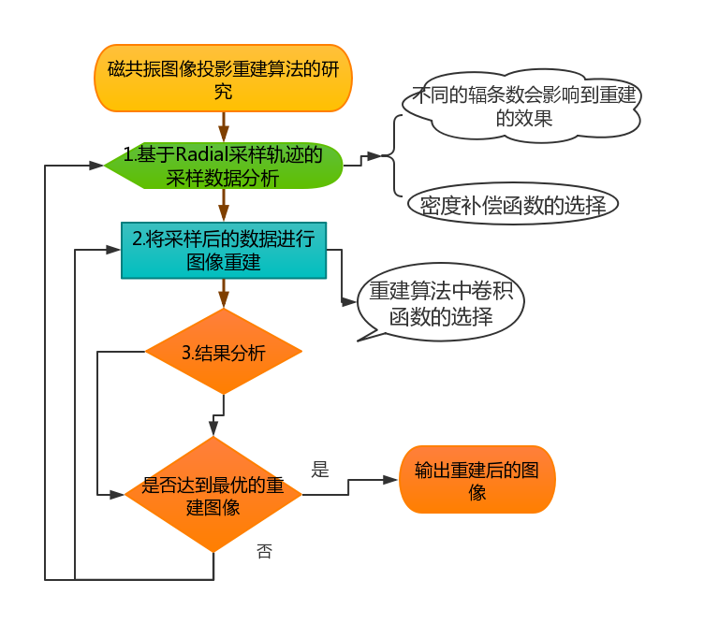

图3.1 研究方案的实施流程

如上图3.1所示，该课题主要研究的方向就是基于Radial采样轨迹下的磁共振图像重建。具体步骤如下：

1. 对于提供的Radial采样轨迹下的四个通道数据，采样的辐条数为96，每一个辐条上采集了256个采样点，将数据导入得到初始样本数据。

2.对采样后得到的源样本数据进行密度弥补处理，以弥补非等间隔采样的数据缺失，使用Jackson的卷积密度补偿函数对采样后获得的源数据执行密度补偿处理操作。

3.采用直接傅里叶变换（FT）算法和网格化重建算法(Gridding)对图像进行重建，最后进行结果分析，以求解最优的图像重建算法，网格化成像的具体过程如下图3.2所示：

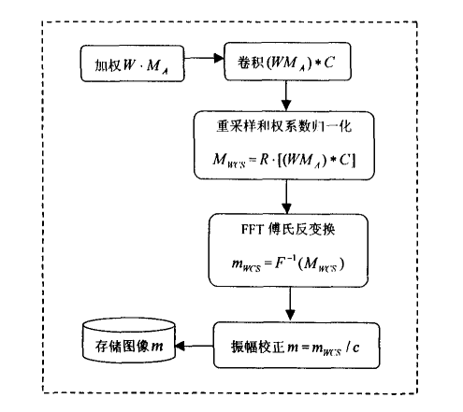

图3.2 网格化算法重建图像的过程

a.先用加权函数对原始样本数据进行加权，以补偿非平均采样的样本密度

b.对密度补偿后的K空间数据执行卷积操作，将样本数据重新采样到周围笛卡尔网格点上

c.将快速傅里叶逆变换应用到重采样后的数据中，以获得数据的傅里叶逆变换

d.最后再对傅里叶变换后的图像数据进行幅值校正，以消除卷积函数的影响，最后输出得到重建后的图像

1. 重建算法程序的实现

4.1 对源数据进行密度补偿处理(预处理）

重建程序在MATLAB的环境下进行程序编译设计。本次课题提供的径向Radial采样的数据是一个由4个通道组成的数据，采样的辐条数为96条，每一条辐条上有256个采样点，程序实现的第一步先把数据导入到程序中得到原始的样本数据，其次求解出K空间的采样轨迹，求解出来的采样轨迹图如下图所示：

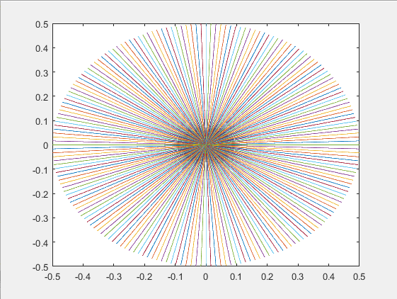

图4.1 K空间的采样轨迹图

而后对源数据进行密度补偿处理，主要有以下几个步骤：

第一步：求解出卷积核函数：由Jackson提出的算法得到，我采用零阶Kaiser-Bessel窗函数，窗宽Kwidth从1~4中选择，采样因子Over-gridding factor选择1.5

第二步：求加权函数：将K空间数据归一化到横坐标轴-0.5~0.5之间，然后求解出一个256x1维度大小的矩阵，将该矩阵进行维度转换，转换为和k空间的采样数据维度一致，即256x96,而加权函数就等于这个新矩阵从第一列以次取值得到的新矩阵，然后再进行矩阵转置变化，就可以得到加权函数的矩阵值。然后对原始采样数据进行密度补偿处理，以弥补非均匀采样数据的欠采样部分

4.2 网格插值将数据重采样到网格点（重采样）：

使用上文计算出来的加权函数对数据进行网格划分，并且根据给定的内核值对内核进行网格划分。为了提高计算的速度，本次设计调用了C语言程序来计算出加权函数的值。

4.3 对重采样的数据进行傅里叶变换得到图像

采用直接傅里叶变换的方法重建图像时，先求出傅里叶采样算子，调用（非均匀采样快速傅里叶变换）NUFFT函数求解得到，然后再对源数据实施归一化操作，以消除其他算法公式对图像成像效果的影响。再调用figure函数，将四个线圈的数据用傅里叶变换重建出来，并展示在一个2x2的平面上，最后，再对这四个线圈的图像进行加权平均，最后输出一个经过加权后的图像,最后输出的图像也就是重建的最终效果。

当采取网格化算法重建时，上面步骤已经求解出网格化后的K空间数据，直接对处理后的样本数据进行二维快速傅里叶变换，得到四个线圈的重建图像，最后对四个线圈图像加权平均，输出一个重建后的效果图。

4.4 实验结果及分析:

对于非均匀采样的K空间数据，我分别采用了直接傅里叶变换和网格化的重建方法来对比出重建图像的效果，重建后的图像如下所示：

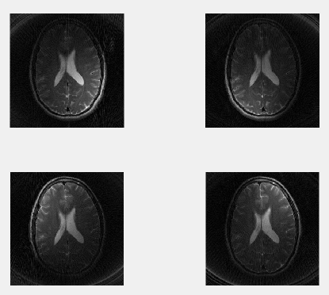

图4.2 直接傅里叶变换重建效果（四个通道图像）

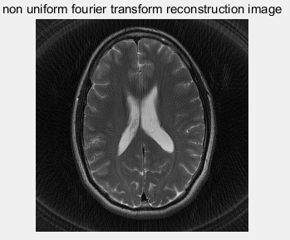

图4.3 直接傅里叶变换重建效果（四个通道加权后的图像）

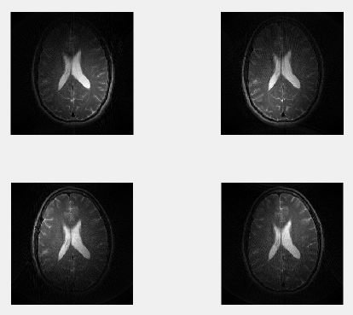

图4.4 网格化算法重建效果（四个通道图像）

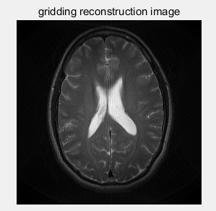

图4.5 网格化算法重建效果（四个通道加权后的图像）

由上面图4.3和图4.5可以看到，对于非笛卡尔采样的K空间数据，如果采用直接傅里叶变换的方法进行重建，重建出来的图像虽然可以看到完整的成像轮廓，但是重建后的图像，物体的运动伪影很严重，无法反馈出真实的组织效果，而如果采用网格化重建的方法，首先先把K空间数据内插到周围笛卡尔网格点中，然后再使用傅里叶变换来得到重建图像的话，这样子重建出来的图像轮廓分明清晰，且相较于直接傅里叶变换重建来说，没有伪影的影响，这类的重建图像在临床上也将更有意义。

但是同时值得被关注的是，网格化算法也并不是完美的，由它重建出来的图像质量，也可以根据一些参数来调节，根据程序的测算下来，改变网格化插值中的网格大小和卷积核函数的窗宽可以得到不同的重建效果，具体阐述如下： 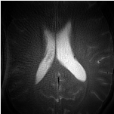 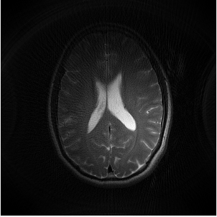

网格大小gridsize=150网格大小gridsize=256

图4.6 选择不同的网格大小得到的重建图像

如图4.6所示，Kaiser-Bessel窗函数的窗宽选择3，过采样因子选择1.5，选择不同的网格大小会直接影响到重建的效果。根据上图可以看出，当网格大小gridsize=150时，图像的边缘部分没有显示出来，包含的数据点不足以重建出完整的图像，相当于截取了一部分的边缘信息，重建图像的质量没有很好；当网格大小gridsize=256时，重建图像可以看到完整的轮廓，且图像的质量也提高了，没有模糊伪影的影响。当只考虑网格大小的因素时，网格大小越大，所包含的采样数据点越多，此时重建的效果也越清晰，但是如果采用更大的网格，虽然可以包罗更多的采样点，但是与此同时，也会加大数据处理的负担，图像重建的速度也会越慢。为了测算出最合适的网格大小，可以对程序算法进行多次测试。

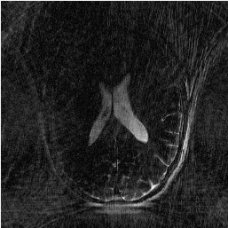 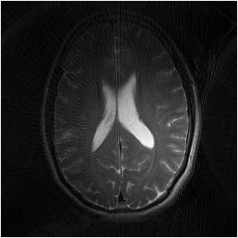 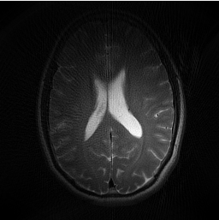

窗函数窗宽Kwidth=1 窗函数窗宽Kwidth=2 窗函数窗Kwidth=3

图4.7 选择不同的卷积函数窗宽得到的图像

由上面这三个图可见，当窗函数窗宽选择1时，此时囊括的数据点不够多，不足以重建显示出完整的图像，重建的图像只可以依稀看到中间的形状，而对于边缘的图像还没有能够完全显示出来，另外，物体的伪影也十分明显，这类图像在医学上没有太大意义；当窗宽选择2时，可以看到完整的成像轮廓，但是同时也可以看到一些采样的辐条数还没有完全优化好，存在较少的一些伪影的影响；当窗宽选择3时，重建的图像效果已经非常清晰了，并且没有运动伪影的影响。经过多次测试得出，当窗函数的窗宽选择在2~4之间时，重建的图像可以达到比较好的重建效果。

1. 结论

从上面的结果分析可以看出，针对于非均匀采样的数据，由于径向采样中间信号密集，边缘稀疏的特点，如果直接用傅里叶变换对其进行重建的话，重建图像会存在一些伪影的影响，图像的灰度值也没有很好的映射出来，对于临床应用来说，没有很好的参考价值。但是如果采样网格化重建算法，先将数据进行密度补偿处理，就可以消除因为采样不均而带来的运动伪影影响，重建的图像轮廓清晰，且没有运动伪影的影响，这类图像在临床上也更加具有实际意义。

在网格化重建中，在不影响成像速度的条件下，可以灵活选择成像的参数来调整成像的效果。决定了网格化重建的图像质量主要有这几个参数，卷积函数的窗宽和重采样的网格大小以及过采样比。

经过多次实验得出，对于本次提供的K空间数据，当卷积核函数的窗宽在2~4之间选择时，图像重建的效果会比较好，当重采样的网格大小选择256网格大小时，此时重采样所包含的数据点已经可以达到重建完整清晰图像的要求。且成像的速度也已经可以达到及时成像的效果，这对于临床上的医学研究来说将有重大意义。

**参考文献**

[1]熊国欣. 核磁共振成像原理[M]. 科学出版社,2007．1-16.

[2]钱勇先. 基于k空间任意采样轨迹的磁共振图像重建理论及其应用[D]. 华中科技大学, 2002．7-14.

[3]Meyer C H, Hu B S, Nishimura D G, et al. Fast spiral coronary artery imaging.[J]. Magnetic Resonance in Medicine, 2010, 28(2):202-213.

[4]Lauzon M L, Rutt B K. Polar sampling in k-space: reconstruction effects[J]. Magnetic Resonance in Medicine, 2010, 40(5):769-782.

[5]Ogura Y, Sekihara K. A new method for static imaging of a rotating object[J]. Journal of Magnetic Resonance, 1989, 83(1):177-182.

[6]Noll D C. Multishot rosette trajectories for spectrally selective MR imaging.[J]. IEEE Transactions on Medical Imaging, 1997, 16(4):372-7.

[7]Gai N, Axel L. Elimination of nyquist ghosts in MRI by using fast linogram imaging[J]. Journal of Magnetic Resonance Imaging, 2010, 7(6):1166-1169.

[8]Hardy C J, Cline H E, Bottomley P A. Correcting for nonuniform k -space sampling in two-dimensional NMR selective excitation[J]. Journal of Magnetic Resonance, 1990, 87(3):639–645.

[9]Hoge R D, Kwan R K, Pike G B. Density compensation functions for spiral MRI[J]. Magnetic Resonance in Medicine, 2010, 38(1):117-128.

[10]彭善华.基于径向轨迹稀疏采样的快速磁共振成像方法研究[D]. 湖南师范大学, 2013．24-27.

[11]黄敏, 官金安, 黄立, et al. 螺旋MRI的网格化数据重建算法比较[J]. 波谱学杂志, 2006, 23(3):306-307.

作者简历

杨金金（1996.3），女,本科就读于中国计量大学信息工程学院，专业是生物医学工程，本科期间曾获得荣誉：2018-2019年第二学期获得三等奖学金。掌握电子技术的基本原理及设计方法和信号检测与信号处理及分析的基本原理，具有生物医学的基础知识，娴熟地操作Matlab、vc 6.0、labview等软件；熟练操作word、EXCEL等软件；具有良好的沟通表达能力、能准确表达传递信息内容。

学位论文数据集

|  |  |  |  |  |  |  |  |  |  |  |  |  |  |  |  |  |
| --- | --- | --- | --- | --- | --- | --- | --- | --- | --- | --- | --- | --- | --- | --- | --- | --- |
| 关键词* | | | | | | | 密级* | | | 中图分类号* | | | | | | UDC |
| 磁共振成像 网格化算法 k空间 径向Radial采样 | | | | | | | 公开 | | | Tp311 | | | | | | 615 |
| 论文赞助* |  | | | | | | | | | | | | | | | |
| 学位授予单位* | | | | 学位授予单位代码* | | | | | 学位类别* | | | | | 学位级别* | | |
| 中国计量大学 | | | | 10356 | | | | | 工学 | | | | | 学士 | | |
| 论文题名* | | 磁共振图像投影重建算法的研究 | | | | | | | | | | | | | | 论文语种* |
| 并列题名* | |  | | | | | | | | | | | | | | 简体中文 |
| 作者姓名* | | 杨金金 | | | | 学号* | | 1500308129 | | | | | | | | |
| 培养单位名称* | | 培养单位代码* | | | 培养单位地址* | | | | | | | | | | 邮编* | |
| 中国计量大学 | | 10356 | | | 浙江省杭州下沙高教园区学源街 | | | | | | | | | | 310018 | |
| 学科专业* | | | 研究方向* | | | | | | | | 学制* | | | 学位授予年* | | |
| 生物医学工程 | | |  | | | | | | | | 四年 | | |  | | |
| 论文提交日期* | |  | | | | | | | | | | | | | | |
| 导师姓名* | | 刘晓芳 | | | | 职称* | | 副教授 | | | | | | | | |
| 评阅人* | |  | | | | 答辩委员会主席* | | | | | |  | | | | |
| 答辩委员会成员* | |  | | | | | | | | | | | | | | |
| 电子版论文提交格式 文本（√ ）图像（ ）视频（ ）音频（ ）多媒体（ ）其他（ ）  推荐格式：application/msword；application/pdf | | | | | | | | | | | | | | | | |
| 电子版论文出版（发布者） | | | | 电子版论文出版（发布）地 | | | | | | | | | 权限声明 | | | |
|  | | | |  | | | | | | | |  | | | | |
| 论文总页数* | | | |  | | | | | | | | | | | | |
| 注：共33项，其中带“*”为必填数据。 | | | | | | | | | | | | | | | | |